北京联合大学汽车服务工程专业近五年典型就业案例


1.陈正忠，男，2018年毕业于汽车服务工程专业。现就职于北京青年报，为北青传媒汽车事业部策划，主要负责汽车时代编辑与策划、新媒体北京头条软件运营。
2017年11月到北京青年报实习,实习半年后，留任、转正，实现了零距离就业。
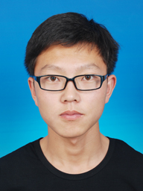
2.李彩龙，男，2018年毕业于汽车服务工程专业。目前工作于长城汽车股份有限公司工作，在徐水电气分公司项目管理部从事汽车线束项目管理工作。


3.周枫，男，2017年毕业于汽车服务工程专业。目前工作于北京博瑞祥驰汽车销售有限公司，主要从事奔驰汽车售后技术服务工作。
2016年12月到该公司实习，实习半年后留任、转正，实现了零距离就业，为后续工作和职业发展打下了坚实的基础。


4.张子涵，男，2016年毕业于汽车服务工程专业。目前工作于北京博得宝汽车销售服务有限公司，主要从事汽车销售工作，2018年提升BDC电话销售主管。
2015-2016年曾在北京博得宝汽车销售服务有限公司实习,实现了零距离就业，为后续工作和职业发展打下了坚实的基础。

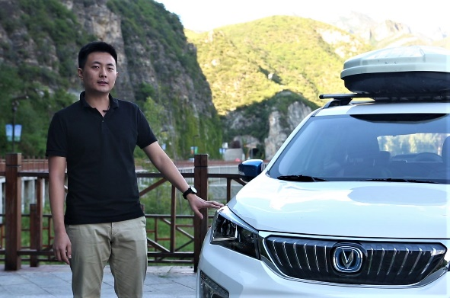
5.李琪，男，2016年毕业于汽车服务工程专业。目前工作于北京新兴快马汽车服务有限公司，担任大客户经理，主要负责公司长安新能源汽车的市场推广和大客户业务。
2015~2016年曾在汽车博览杂志社、北京青年报社实习并留职于北京青年报社，2016~2018年曾在北京青年报任职客户经理工作。

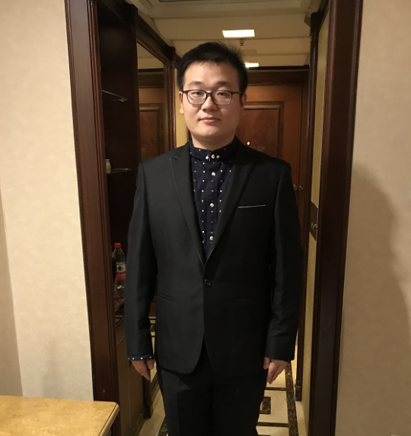
6.方岩，男，2014年毕业于汽车服务工程专业。目前工作于中国太平洋财产保险股份有限公司北京分公司，主要从事车险理赔工作，2017年提升为重案核损员。
2013-2014年曾在华德宝、首汽丰田等4S店实习,实现了零距离就业，为后续工作和职业发展奠定了良好的基础。

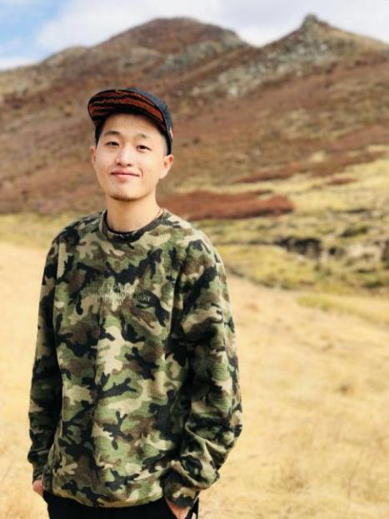
7.王志强，男，2014年毕业于汽车服务工程专业。目前就职于北京信仁广雅咨询有限公司，从事汽车行业咨询服务相关工作，担任高级咨询顾问，主要服务厂商为一汽大众、一汽奥迪、一汽丰田、雷克萨斯等。
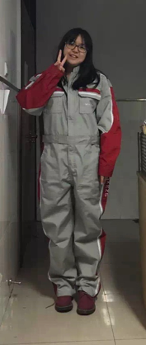
8.许迎，女，2014年毕业于汽车服务工程专业。目前工作于北京市房山区第二职业高中，从事汽车专业教育教学工作，主要承担汽车构造、汽车电工电子、汽车电气设备构造与维修等课程的教学。
2013-2014年曾在中国汽车技术研究中心实习，为后续工作奠定了良好的基础。

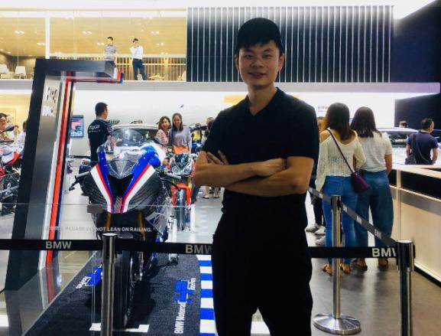
9.张志成，男，2013年毕业于汽车服务工程专业。目前工作于戴姆勒大中华投资有限公司，主要从事奔驰车辆研发阶段的故障分析以及软件升级等工作。2013-2017年曾在宝马经销商担任售后服务技术支持和信息质量反馈北京区负责人。

